BMI PV Premium Turmalin Basic-Set 2

BMI Deutschland BRAAS

Eigenschaften

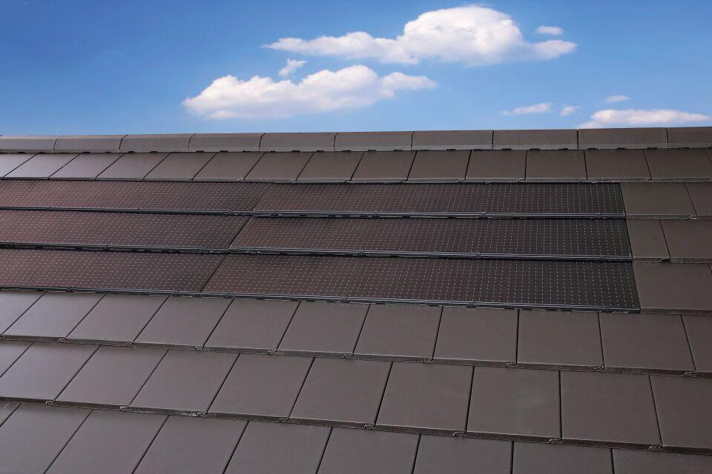

GTIN:

4015506356052

HAN:

03361712

Anordnung

Indachmontage

Ausführung Solarzellen

Monokristalline Silizium-Solarzellen

Produkt

Solarmodule

Breite (mm)

14.400,00

Länge (mm)

1.420,00

Gewicht (kg)

386,00